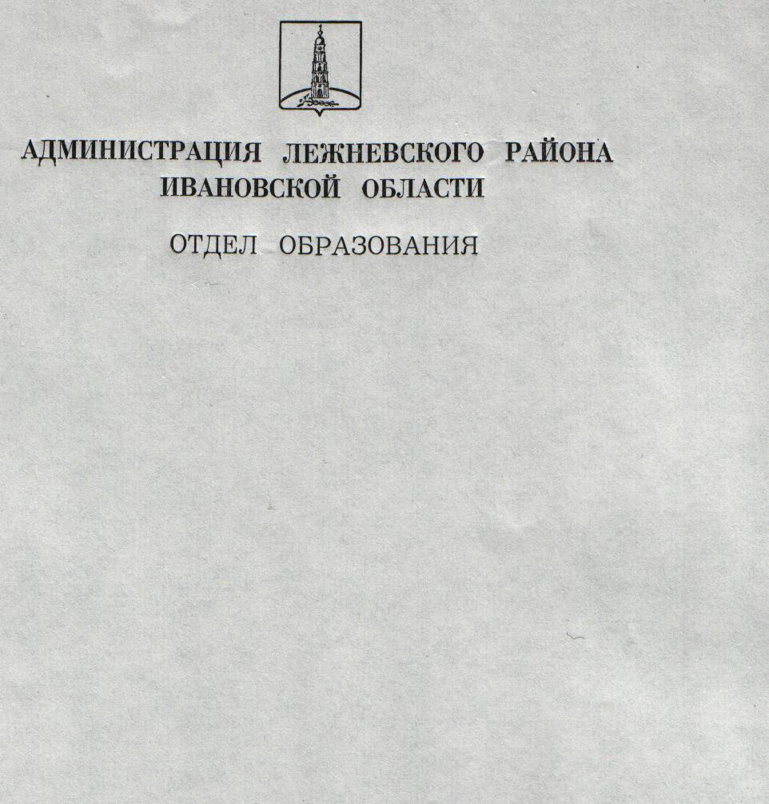

Муниципальное бюджетное общеобразовательное учреждение

Ново-Горкинская средняя школа

МБОУ Ново-Горкинская СШ

Лежневского района Ивановской области

Тел.\факс (49357)28-367

Электронный адрес: [Novgork-schkol@yandex.ru](mailto:Novgork-schkol@yandex.ru)

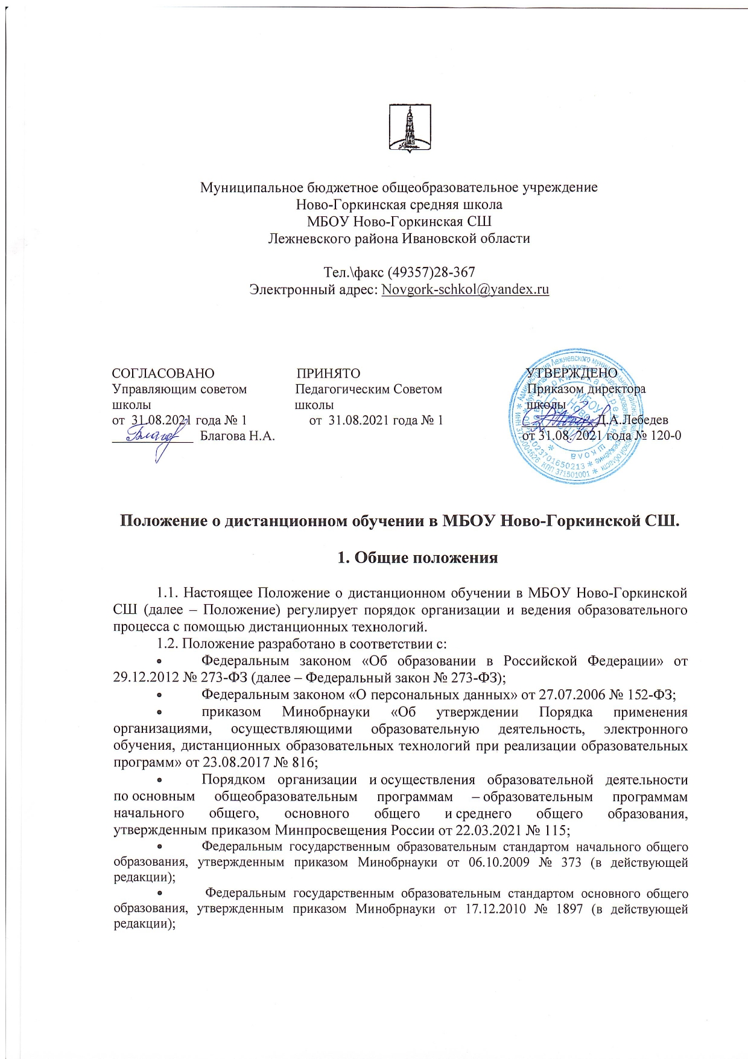

**Положение о дистанционном обучении в МБОУ Ново-Горкинской СШ.**

**1. Общие положения**

1.1. Настоящее Положение о дистанционном обучении в МБОУ Ново-Горкинской СШ (далее – Положение) регулирует порядок организации и ведения образовательного процесса с помощью дистанционных технологий.

1.2. Положение разработано в соответствии с:

* Федеральным законом «Об образовании в Российской Федерации» от 29.12.2012 № 273-ФЗ (далее – Федеральный закон № 273-ФЗ);
* Федеральным законом «О персональных данных» от 27.07.2006 № 152-ФЗ;
* приказом Минобрнауки «Об утверждении Порядка применения организациями, осуществляющими образовательную деятельность, электронного обучения, дистанционных образовательных технологий при реализации образовательных программ» от 23.08.2017 № 816;
* Порядком организации и осуществления образовательной деятельности по основным общеобразовательным программам – образовательным программам начального общего, основного общего и среднего общего образования, утвержденным приказом Минпросвещения России от 22.03.2021 № 115;
* Федеральным государственным образовательным стандартом начального общего образования, утвержденным приказом Минобрнауки от 06.10.2009 № 373 (в действующей редакции);
* Федеральным государственным образовательным стандартом основного общего образования, утвержденным приказом Минобрнауки от 17.12.2010 № 1897 (в действующей редакции);
* Федеральным государственным образовательным стандартом среднего общего образования, утвержденным приказом Минобрнауки от 17.05.2012 № 413 (в действующей редакции);
* Федеральным государственным образовательным стандартом начального общего образования, утвержденным приказом Минпросвещения России от 31.05.2021 № 286;
* Федеральным государственным образовательным стандартом основного общего образования, утвержденным приказом Минпросвещения России от 31.05.2021 № 287;
* СП 2.4.3648-20 "Санитарно-эпидемиологические требования к организациям воспитания и обучения, отдыха и оздоровления детей и молодежи"
* - СанПиН 2.2.2/2.4.1340-03;
* - СанПиН 2.4.2.2821-10;
* Уставом и локальными нормативными актами МБОУ Ново-Горкинской СШ (далее – Школа);
* с учетом:
* приказа Минпросвещения России от 17.03.2020 № 103;
* письма Минпросвещения России от 19.03.2020 № ГД-39/04;
* письма Минпросвещения России от 16.11.2020 № ГД-2072/03.

1.3. В Положении используются следующие понятия:

1.3.1. **Дистанционное обучение** – организация образовательной деятельности с применением дистанционных технологий, которые обеспечивают опосредованное (на расстоянии) взаимодействие обучающихся и педагогических работников с помощью информационно-телекоммуникационных сетей.

1.3.2. **Платформа дистанционного обучения (далее – ПДО)** – информационная система, предназначенная для планирования, проведения и управления учебными мероприятиями в рамках дистанционного обучения.

ПДО должна обеспечивать идентификацию личности обучающегося, выбор способа, которой осуществляется Школой самостоятельно, и контроль соблюдения условий проведения мероприятий, в рамках которых осуществляется оценка результатов обучения.

1.4. Местом осуществления образовательной деятельности при реализации образовательных программ в дистанционной форме является место нахождения Школы независимо от места нахождения обучающихся.

**2. Организация дистанционного обучения в Школе**

2.1. Дистанционное обучение применяется для реализации образовательных программ, в том числе адаптированных, или их частей, а также программ дополнительного образования.

2.2. Образовательная организация доводит до участников образовательных отношений информацию о реализации образовательных программ, в том числе адаптированных, или их частей с применением электронного обучения, дистанционных образовательных технологий, обеспечивающую возможность их правильного выбора.

2.3. При реализации образовательных программ, в том числе адаптированных, или их частей с применением электронного обучения, дистанционных образовательных технологий МБОУ Ново-Горкинская СШ:

-назначает ответственного за реализацию дистанционного обучения, в том числе в каждом классе, который обучается дистанционно;

– обеспечивает соответствующий применяемым технологиям уровень подготовки педагогических и административных работников;

– оказывает учебно-методическую помощь обучающимся, в том числе в форме индивидуальных консультаций, оказываемых дистанционно с использованием информационных и телекоммуникационных технологий;

– самостоятельно определяет соотношение объема занятий, проводимых путем непосредственного взаимодействия педагогического работника с обучающимся, и учебных занятий с применением дистанционных образовательных технологий;

– осуществляет контроль процесса дистанционного обучения, анализ, ведет учет и осуществляет хранение результатов образовательного процесса и внутренний документооборот на бумажном носителе и/или в электронно-цифровой форме в соответствии с требованиями Федерального закона от 27.07.2006 № 152-ФЗ «О персональных данных», Федерального закона от 22.10.2004 25-ФЗ «Об архивном деле в Российской Федерации».

2.4. При реализации образовательных программ, в том числе адаптированных, с применением электронного обучения, дистанционных образовательных технологий образовательная организация самостоятельно и (или) с использованием ресурсов иных организаций:

– обеспечивает индивидуальным авторизированным доступом к совокупности информационных и электронных образовательных ресурсов, информационных технологий, соответствующих технологических средств, обеспечивающих освоение образовательных программ в полном объеме независимо от их мест нахождения, в которой имеется доступ к сети Интернет, как на территории организации, так и за ее пределами;

– обеспечивает идентификацию личности обучающегося, выбор способа которой осуществляется организацией самостоятельно, и контроль соблюдения условий проведения мероприятий, в рамках которых осуществляется оценка результатов обучения.

2.5. Учитель может применять для дистанционного обучения платформу Discord, Skype, Zoom.ru, TrueConf, Сферум и другие программные средства, которые позволяют обеспечить доступ для каждого обучающегося. Обучающими материалами могут быть как собственные материалы учителя, так и материалы сторонних ресурсов (РЭШ, Просвещение, Яндекс Учебник, Учи.Ру и др.), с которыми обучающийся работает самостоятельно.

2.6. Учитель обязан заблаговременно сообщать обучающимся и родителям (законным представителям) о проведении видеоконференции, другого электронного занятия, в котором принимает личное участие.

2.7. Учитель обязан проверять выполненные обучающимися задания, комментировать их и давать в другой форме обратную связь обучающимся и родителям (законным представителям).

2.8. При планировании содержания учебной деятельности и составлении расписания электронных занятий учитель должен соблюдать санитарно-эпидемиологические требования. Общее время работы обучающегося за компьютером не должно превышать нормы за урок: в 1–2-м классе – 20 минут, 3-4-м – 25 минут, 5–6-м классе – 30 минут, 7–11-м – 35 минут. При этом количество занятий с использованием компьютера в течение учебного дня для обучающихся должно составлять: для обучающихся 1–4 классов – один урок, 5–8 классов – два урока, 9–11 классов – три урока.

2.9. Чтобы обучающийся мог участвовать в дистанционном обучении, ему следует придерживаться следующего регламента:

2.9.1. Зарегистрироваться на ПДО.

2.9.2. Заходить каждый день на ПДО в соответствии с расписанием, утверждённым МБОУ Ново-Горкинская СШ

В ПДО выкладываются обучающие материалы и задания для самостоятельной работы. Обучающие материалы включают видеоматериалы и сценарии уроков библиотеки РЭШ, тесты, собственные материалы учителя и материалы сторонних ресурсов (Просвещение, Яндекс Учебник, Учи.Ру и др.), с которыми обучающийся работает самостоятельно.

2.9.3. Выполнять задания по указаниям учителя и в срок, который учитель установил.

2.9.4. Выполненные задания и другие работы направлять учителю на проверку посредством ПДО, электронной почты или через другие средства сообщения, которые определил учитель.

2.9.5. Проверять комментарии и замечания учителя в отношении выполненных работ на следующий рабочий день после того, как отправил работу на проверку.

При организации дистанционного обучения после использования технических средств обучения, связанных со зрительной нагрузкой, необходимо проводить комплекс упражнений для профилактики утомления глаз, а в конце урока - физические упражнения для профилактики общего утомления.

Для снятия зрительного напряжения, возникающего в результате работы на компьютере, в течение 1-2 минут должна проводиться ГИМНАСТИКА ДЛЯ ГЛАЗ. Проводить гимнастику следует через 15 - 20 минут от начала занятий либо сразу после появления признаков зрительного утомления.

Проведение зрительной гимнастики должно быть обязательным элементом занятия. Выполняться упражнения должны совместно с педагогом и под его контролем. Упражнения выполняются стоя или сидя, отвернувшись от экрана при ритмичном дыхании, с максимальной амплитудой движения глаз (Приложение 1).

При проведении занятия обязательно нужно предусматривать ФИЗКУЛЬТМИНУТКИ. Своевременное их проведение способствует, помимо предупреждения локального утомления, также и повышению общей и умственной работоспособности ребенка. По содержанию они различны и предназначены для конкретного воздействия на ту или иную группу мышц или систему организма. Проводить 2-3 минутные физические упражнения необходимо при появлении первых признаков утомления у детей (примерно через 15-20 минут урока). Вопрос о наиболее удобном времени проведения физкультминуток решает сам педагог. Комплексы упражнений необходимо чередовать (Приложение 2).

**3. Порядок оказания методической помощи обучающимся.**

3.1. При осуществлении дистанционного обучения Школа оказывает учебно-методическую помощь обучающимся, в том числе в форме индивидуальных консультаций, оказываемых дистанционно с использованием информационных и телекоммуникационных технологий по выбору учителя.

3.2. Расписание индивидуальных и коллективных консультаций составляется учителем и сообщается родителям (законным представителям) направляется через ПДО, электронную почту родителя (законного представителя) и обучающегося (при наличии) не позднее чем за один день до консультации.

3.3. При возникновении технических сбоев программного обеспечения, сети интернет учитель вправе выбрать любой другой способ оповещения о консультации (сотовая связь, мессенджеры).

**4. Порядок осуществления текущего и итогового контроля результатов дистанционного обучения**

4.1. Текущий контроль результатов дистанционного обучения проводится учителями. Они используют формы проверки и контроля знаний, предусмотренные образовательными программами и локальными нормативными актами МБОУ Ново-Горкинской СШ.

4.2. Оценивание учебных достижений обучающихся при дистанционном обучении осуществляется в соответствии с системой оценивания, применяемой в МБОУ Ново-Горкинской СШ.

4.3. Отметки, полученные обучающимися за выполненные задания при дистанционном обучении, заносятся в журнал.

4.4. Результаты учебной деятельности обучающихся при дистанционном обучении учитываются и хранятся в школьной документации.

4.5. Текущий контроль успеваемости и промежуточная аттестация обучающихся при дистанционном обучении может осуществляться без очного взаимодействия с учителем.

4.6. Учителя вправе использовать для проведения диагностических мероприятий при дистанционном обучении электронные ресурсы.(ЭОР)

4.7. Итоговый контроль результатов дистанционного обучения проводится посредством промежуточной аттестации в соответствии с образовательными программами и локальными нормативными актами Школы.

**5. Организация педагогической деятельности.**

5.1. Продолжительность рабочего времени педагогов во время дистанционного обучения определяется исходя из недельной учебной нагрузки в учебный период в соответствии с расписанием уроков;

5.2. Педагоги своевременно осуществляют корректировку календарно-тематического планирования рабочей учебной программы с целью обеспечения освоения обучающимися образовательных программ в полном объёме при переходе на дистанционное обучение, ежедневно в соответствии с утверждённым расписанием уроков.

5.3. С целью прохождения образовательных программ в полном объёме обучающимися педагоги применяют разнообразные формы самостоятельной работы, дистанционные формы обучения.

5.4. Самостоятельная деятельность обучающихся во время дистанционного обучения может быть оценена педагогами только в случае достижения положительных результатов.

5.5. По темам и заданиям, вызвавшим затруднения у обучающихся при самостоятельном изучении, учителем проводится корректировка после выхода с карантина, пробелы устраняются через индивидуальную работу с обучающимися.

Приложение 1

* *Рекомендуемый комплекс упражнений гимнастики глаз* (Приложение 5 к СанПиН 2.4.2.2821-10)

1. Быстро поморгать, закрыть глаза и посидеть спокойно, медленно считая до 5. Повторять 4 - 5 раз.

2. Крепко зажмурить глаза (считать до 3, открыть их и посмотреть вдаль (считать до 5). Повторять 4 - 5 раз.

3. Вытянуть правую руку вперед. Следить глазами, не поворачивая головы, за медленными движениями указательного пальца вытянутой руки влево и вправо, вверх и вниз. Повторять 4 – 5 раз.

4. Посмотреть на указательный палец вытянутой руки на счет 1 - 4, потом перенести взор вдаль на счет 1 - 6. Повторять 4 - 5 раз

5. В среднем темпе проделать 3 - 4 круговых движений глазами в правую сторону, столько же в левую сторону. Расслабив глазные мышцы, посмотреть вдаль на счет 1 - 6. Повторять 1 – 2 раза.

В качестве примера можно предложить еще несколько вариантов проведения зрительной гимнастики:

##### Вариант 1

1. закрыть глаза, сильно напрягая глазные мышцы, на счет 1-4, затем раскрыть глаза, расслабив мышцы глаз, посмотреть вдаль на счет 1-6. Повторить 4-5 раз.
2. Посмотреть на переносицу и задержать взор на счет 1-4. До усталости глаза не доводить. Затем открыть глаза, посмотреть вдаль на счет 1-6. Повторить 4-5 раз.
3. Не поворачивая головы, посмотреть направо и зафиксировать взгляд на счет 1-4, затем посмотреть вдаль прямо на счет 1-6. Аналогичным образом проводятся упражнения, но с фиксацией взгляда влево, вверх и вниз. Повторить 3-4 раза.
4. Перенести взгляд быстро по диагонали: направо вверх – налево вниз, потом прямо вдаль на счет 1-6. Повторить 4-5 раз.

Вариант 2

1. Закрыть глаза, не напрягая глазные мышцы, на счет 1-4, широко раскрыть глаза и посмотреть вдаль на счет 1-6. Повторить 4-5 раз.
2. Посмотреть на кончик носа на счет 1-4, а потом перевести взгляд вдаль на счет 1-6. Повторить 4-5 раз.
3. Не поворачивая головы (голова прямо), делать медленно круговые движения глазами вверх-вправо-вниз-влево и в обратную сторону: вверх-влево-вниз вправо. Затем посмотреть вдаль на счет 1-6. Повторить 4-5 раз.
4. При неподвижной голове перевести взор с фиксацией его на счет 1-4 вверх, на счет 1-6 прямо; после чего аналогичным образом вниз-прямо, вправо-прямо, влево-прямо. Проделать движение по диагонали в одну и другую стороны с переводом глаз прямо на счет 1-6. Повторить 3-4 раза.

Вариант 3

1. Голову держать прямо. Поморгать, не напрягая глазные мышцы, на счет 10-15.
2. Не поворачивая головы (голова прямо) с закрытыми глазами, посмотреть направо на счет 1-4, затем налево на счет 1-4 и прямо на счет 1-6. Поднять глаза вверх на счет 1-4, опустить вниз на счет 1-4 и перевести взгляд прямо на счет 1-6. Повторить 4-5 раз.
3. Посмотреть на указательный палец, удаленный от глаз на расстояние 25-30 см, на счет 1-4, потом перевести взор вдаль на счет 1-6. Повторить 4-5 раз.
4. В среднем темпе проделать 3-4 круговых движения в правую сторону, столько же в левую сторону и, расслабив глазные мышцы, посмотреть вдаль на счет 1-6. Повторить 1-2 раза.

Приложение 2

**РЕКОМЕНДУЕМЫЙ КОМПЛЕКС УПРАЖНЕНИЙ ФИЗКУЛЬТУРНЫХ МИНУТОК (ФМ)**

**(**Приложение 4 к СанПиН 2.4.2.2821-10)

* *ФМ для улучшения мозгового кровообращения:*

1. Исходное положение (далее - и.п.) - сидя на стуле. 1 - 2 - отвести голову назад и плавно наклонить назад, 3 - 4 - голову наклонить вперед, плечи не поднимать. Повторить 4 - 6 раз. Темп медленный.

2. И.п. - сидя, руки на поясе. 1 - поворот головы направо, 2 - и.п., 3 - поворот головы налево, 4 - и.п. Повторить 6 - 8 раз. Темп медленный.

3. И.п. - стоя или сидя, руки на поясе. 1 - махом левую руку занести через правое плечо, голову повернуть налево. 2 - и.п., 3 - 4 - то же правой рукой. Повторить 4 - 6 раз. Темп медленный.

*ФМ для снятия утомления с плечевого пояса и рук***:**

1. И.п. - стоя или сидя, руки на поясе. 1 - правую руку вперед, левую вверх. 2 – переменить положения рук. Повторить 3 - 4 раза, затем расслабленно опустить вниз и потрясти кистями, голову наклонить вперед. Темп средний.

2. И.п. - стоя или сидя, кисти тыльной стороной на поясе. 1 - 2 - свести локти вперед, голову наклонить вперед. 3 - 4 - локти назад, прогнуться. Повторить 6 - 8 раз, затем руки вниз и потрясти расслабленно. Темп медленный.

3. И.п. - сидя, руки вверх. 1 - сжать кисти в кулак. 2 - разжать кисти. Повторить 6 - 8 раз, затем руки расслабленно опустить вниз и потрясти кистями. Темп средний.

*ФМ для снятия утомления с туловища:*

1. И.п. - стойка ноги врозь, руки за голову. 1 - резко повернуть таз направо. 2 – резко повернуть таз налево. Во время поворотов плечевой пояс оставить неподвижным. Повторить 6 – 8 раз. Темп средний.

2. И.п. - стойка ноги врозь, руки за голову. 1 - 5 - круговые движения тазом в одну сторону. 4 - 6 - то же в другую сторону. 7 - 8 - руки вниз и расслабленно потрясти кистями. Повторить 4 - 6 раз. Темп средний.

3. И.п. - стойка ноги врозь. 1 - 2 - наклон вперед, правая рука скользит вдоль ноги вниз, левая, сгибаясь, вдоль тела вверх. 3 - 4 - и.п., 5 - 8 - то же в другую сторону. Повторить 6 - 8 раз. Темп средний.

*ФМ общего воздействия комплектуются из упражнений для разных групп мышц с учетом их напряжения в процессе деятельности.*

Комплекс упражнений ФМ для обучающихся начального общего образования на уроках с элементами письма: (в ред. Изменений N 3, утв. Постановлением Главного государственного санитарного врача РФ от 24.11.2015 N 81)

*1. Упражнения для улучшения мозгового кровообращения*.

И.п. - сидя, руки на поясе. 1 - поворот головы направо, 2 - и.п., 3 - поворот головы налево, 4 - и.п., 5 - плавно наклонить голову назад, 6 - и.п., 7 - голову наклонить вперед. Повторить 4 - 6 раз. Темп медленный.

*2. Упражнения для снятия утомления с мелких мышц кисти*. И.п. -сидя, руки подняты вверх. 1 - сжать кисти в кулак, 2 - разжать кисти. Повторить 6 - 8 раз, затем руки расслабленно опустить вниз и потрясти кистями. Темп средний.

*3. Упражнение для снятия утомления с мышц туловища.* И.п. - стойка ноги врозь, руки за голову. 1 - резко повернуть таз направо. 2 - резко повернуть таз налево. Во время поворотов плечевой пояс оставить неподвижным. Повторить 4 - 6 раз. Темп средний.

*4. Упражнение для мобилизации внимания.* И.п. - стоя, руки вдоль туловища. 1 – правую руку на пояс, 2 - левую руку на пояс, 3 - правую руку на плечо, 4 - левую руку на плечо, 5 - правую руку вверх, 6 - левую руку вверх, 7 - 8 - хлопки руками над головой, 9 - опустить левую руку на плечо, 10 - правую руку на плечо, 11 - левую руку на пояс, 12 - правую руку на пояс, 13 - 14 - хлопки руками по бедрам. Повторить 4 - 6 раз. Темп - 1 раз медленный, 2 - 3 раза -средний, 4 - 5 - быстрый, 6 - медленный.

В качестве примера можно предложить еще несколько комплексов физкультминуток:

*Физкультминутка общего воздействия.*

1 комплекс

1. И.п.- о.с. **1-2** – встать на носки, руки вверх-наружу, потянуться вверх за руками. **3-4** – дугами в стороны руки вниз и расслабленно скрестить перед грудью, голову наклонить вперед. Повторить 6-8 раз. Темп быстрый.
2. И.п. – стойка ноги врозь, руки вперед, **1** – поворот туловища направо, мах левой рукой вправо, правой назад за спину. **2** и.п. **3-4** – то же в другую сторону. Упражнения выполняются размашисто, динамично. Повторить 6-8 раз. Темп средний.
3. И.п. **1** – согнуть правую ногу вперед и, обхватив голень руками, притянуть ногу к животу, **2** – приставить ногу, руки вверх-наружу, **3-4** – то же другой ногой. Повторить 6-8 раз. Темп средний.

2 комплекс

* 1. И.п.- о.с. **1-2** – дугами внутрь два круга руками в лицевой плоскости. 3-4 – то же, но круги наружу. Повторить 4-6 раз. Темп средний.
  2. И.п. – стойка ноги врозь, правую руку вперед, левую на пояс. 1-3 – круг правой рукой вниз в боковой плоскости с поворотом туловища направо. 4 – заканчивая круг, правую руку на пояс, левую вперед. То же в другую сторону. Повторить 4-6 раз. Темп средний.
  3. И.п. – о.с. 1 – с шагом вправо руки в стороны. 2 – два пружинящих наклона вправо. Руки на пояс. 4 – и.п. 1-4 – то же влево. Повторить 4-6 раз в каждую сторону. Темп средний.

3 комплекс

1. И.п. – стойка ноги врозь, 1 – руки назад. 2-3 – руки в стороны и вверх, встать на носки. 4 – расслабляя плечевой пояс, руки вниз с небольшим наклоном вперед. Повторить 4-6 раз. Темп медленный.
2. И.п. – стойка ноги врозь, руки согнутые вперед, кисти в кулаках. 1 – с поворотом туловища налево «удар» правой рукой вперед. 2 – и.п. 3-4 – то же в другую сторону. Повторить 6-8 раз. Дыхание не задерживать.

4 комплекс

1. И.п. – руки в стороны. 1-4 – восьмеркообразные движения руками. 5-8 – то же, но в другую сторону. Руки не напрягать. Повторить 4-6 раз. Темп медленный. Дыхание произвольное.
2. И.п. – стойка ноги врозь, руки на поясе. 1-3 – три пружинящих движения тазом вправо, сохраняя и.п. плечевого пояса. 4 – и.п. Повторить 4-6 раз в каждую сторону. Темп средний. Дыхание не задерживать.
3. И.п. – о.с. 1 – руки в стороны, туловище и голову повернуть налево. 2 – руки вверх. 3 – руки за голову. 4 – и.п. Повторить 4-6 раз в каждую сторону. Темп медленный.

#### Физкультминутка для улучшения мозгового кровообращения.

1 комплекс

1. И.п. – о.с. 1 – руки за голову; локти развести пошире, голову наклонить назад. 2 – локти вперед. 3-4 – руки расслабленно вниз, голову наклонить вперед. Повторить 4-6 раз. Темп медленный.
2. И.п. – стойка ноги врозь, кисти в кулаках. 1 – мах левой рукой назад, правой вверх – назад. 2 – встречными махами переменить положение рук. Махи заканчивать рывками руками назад. Повторить 6-8 раз. Темп средний.
3. 3. И.п. – сидя на стуле. 1-2 – отвести голову назад и плавно наклонить назад. 3-4 – голову наклонить вперед, плечи не поднимать. Повторить 4-6 раз. Темп медленный.

2 комплекс

1. И.п. – стоя или сидя, руки на поясе. 1-2 – круг правой рукой назад с поворотом туловища и головы направо. 3-4 – то же левой рукой. Повторить 4-6 раз. Темп медленный.
2. И.п. – стоя или сидя, руки в стороны, ладони вперед, пальцы разведены. 1 – обхватив себя за плечи руками возможно крепче и дальше. 2 – и.п. Повторить 4-6 раз. Темп быстрый.
3. И.п. – сидя на стуле, руки на пояс. 1 – повернуть голову направо. 2 – и.п. То же налево. Повторить 6-8 раз. Темп медленный.

3 комплекс

1. И.п. – стоя или сидя, руки на поясе. 1 – махом левую руку занести через правое плечо, голову повернуть налево. 2 – и.п. 3-4 –то же правой рукой. Повторить 4-6 раз. Темп медленный.
2. И.п. – о.с. Хлопок в ладоши за спиной, руки поднять назад как можно выше. 2 – движение рук через стороны, хлопок в ладоши впереди на уровне головы. Повторить 4-6 раз. Темп быстрый.
3. И.п. – сидя на стуле. 1 – голову наклонить вправо 2 – и.п. 3 – голову наклонить влево. 4 – и.п. Повторить 4-6 раз. Темп средний.

4 комплекс

1. И.п. – стоя или сидя. 1 – руки к плечам, кисти в кулаки, голву наклонить вперед. Повторить 4-6 раз. Темп средний.
2. И.п. – стоя или сидя, руки в стороны. 1-3 – три рывка согнутыми руками внутрь: правой перед телом, левой за телом. 4 – и.п. 5-8 – то же в другую сторону. Повторить 4-6 раз. Темп быстрый.
3. И.п. – сидя. 1 – голову наклонить вправо. 2 – и.п. 3 – голову наклонить влево. 4 - и.п. 5 – голову повернуть направо. 6 – и.п. 7 – голву повернуть налево. 8 – и.п. Повторить 4-6 раз. Темп медленный.
4. *Физкультминутка для снятия утомления с плечевого пояса и рук.*

(Динамические упражнения с чередованием напряжения и расслабления отдельных мышечных групп плечевого пояса и рук, улучшают кровоснабжение, снижают напряжение.)

1 комплекс

1. И.п. – о.с. 1 – поднять плечи. 2 – опустить плечи. Повторить 6-8 раз, затем пауза 2-3 с, расслабить мышцы плечевого пояса. Темп медленный.
2. И.п. – руки согнуты перед грудью. 1-2 – два пружинящих рывка назад согнутыми руками. 3-4 – то же прямыми руками. Повторить 4-6 раз. Темп средний.
3. И.п. – стойка ноги врозь. 1-4 – четыре последовательных круга руками назад. 5-8 – то же вперед. Руки не напрягать, туловище не поворачивать. Повторить 4-6 раз. Закончит расслаблением. Темп средний.

2 комплекс

1. И.п. – о.с. – кисти в кулаках. Встречные махи руками вперед и назад. Повторить 4-6 раз. Темп средний.
2. И.п. – о.с. 1-4 – дугами в стороны руки вверх, одновременно делая ими небольшие воронкообразные движения. 5-8 –дугами в стороны руки расслабленно вниз и потрясти кистями. Повторить 4-6 раз. Темп средний.
3. И.п. – тыльной стороной кисти на пояс. 1-2 – свести вперед, голову наклонить вперед. 3-4 – локти назад, прогнуться. Повторить 6-8 раз, затем руки вниз и потрясти расслабленно. Темп медленный.

3 комплекс

1. И.п. – стойка ноги врозь, руки в стороны, ладони кверху. 1 – дугой кверху расслабленно правую руку влево с хлопками в ладони, одновременно туловище повернуть налево. 2 – и.п. 3-4 – то же в другую сторону. Руки не напрягать. Повторить 6-8 раз. Тепм средний.
2. И.п. – о.с. 1 – руки вперед, ладони книзу. 2-4 – зигзагообразными движениями руки в стороны. 5-6 – руки вперед. 7-8 – руки расслабленно вниз. Повторить 4-6 раз. Темп средний.
3. И.п. – о.с. 1 – руки свободно махом в стороны, слегка прогнуться. 2 – расслабляя мышцы плечевого пояса, «уронить» руки и приподнять их скрестно перед грудью. Повторить 6-8 раз. Темп средний.

4 комплекс

1. И.п. – о.с. 1 – дугами внутрь, руки вверх – в стороны, прогнуться, голову назад. 2 – руки за голову, голову наклонить вперед. 3- «уронить» руки. 4 – и.п. Повторить 4-6 раз. Темп средний.
2. И.п. – руки к плечам, кисти в кулаках. 1-2 – напряженно повернуть руки предплечьями и выпрямить их в сторны, кисти тыльной стороной вперед. 3 – руки расслабленно вниз. 4 – и.п. Повторить 6-8 раз., затем расслабленно вниз и встряхнуть кистями. Темп средний.
3. И.п. – о.с. 1 – правую руку вперед, левую вверх. 2 – переменить положение рук. Повторить 3-4 раза, затем расслабленно опустить вниз и потрясти кистями, голову наклонить вперед. Темп средний.

*Физкультминутка для снятия утомления с туловища и ног*.

(Физические упражнения для мышц ног, живота и спины усиливают венозное кровообращение в этих частях тела и способствуют предотвращению застойных явлений крово- и лимфообращения, отечности в нижних конечностях.)

1 комплекс

1. И.п. – о.с. 1- шаг влево, руки к плечам, прогнуться. 2 – и.п. 3-4 – то же в другую сторону. Повторить 6-8 раз. Темп медленный.
2. И.п. – стойка ноги врозь. 1 – упор присев. 2 – и.п. 3 – наклон вперед, руки впереди. 4 – и.п. Повторить 6-8 раз. Темп средний.
3. И.п. – стойка ноги врозь, руки за голову. 1-3 – круговые движения тазом в одну сторону. 4-6 – то же в другую сторону. 7-8 – руки вниз и расслабленно потрясти кистями. Повторить 4-6 раз. Темп средний.

2 комплекс

1. И.п. – о. С. 1 – выпад влево, руки дугами внутрь, вверх в стороны. 2 – толчком левой приставить ногу, дугами внутрь руки вниз. 3-4 – то же в другую сторону. Повторить 6-8 раз. Темп средний.
2. И.п. – о.с. 1-2 – присед на носках, колени врозь, руки вперед – в стороны. 3 – встать на правую, мах левой назад, руки вверх. 4 – приставить левую, руки свободно вниз и встряхнуть руками. 5-8 – то же с махом правой ногой назад. Повторить 4-6 раз. Темп средний.
3. И.п. – стойка ноги врозь. 1-2 – наклон вперед, правая рука скользит вдоль ноги вниз, левая, сгибаясь, вдоль тела вверх. 3-4 – и.п. 5-8 – то же в другую сторону. Повторить 6-8 раз. Темп средний.

3 комплекс

1. И.п. – руки скрестно перед грудью. 1 – взмах правой ногой в сторону, руки дугами книзу, в стороны. 2 – и.п. 3-4 – то же в другую сторону. Повторить 6-8 раз. Темп средний.
2. И.п. – стойка ноги врозь пошире, руки вверх – в стороны. 1 – полуприсед на правой, левую ногу повернуть коленом внутрь, руки на пояс. 2 – и.п. 3-4 – то же в другую сторону. Повторить 6-8 раз. Темп средний.
3. И.п. –выпад левой ногой вперед. 1- мах руками направо с поворотом туловища направо. 2 – мах руками налево с поворотом туловища налево. Упражнения выполнять размашисто расслабленными руками. То же с выпадом правой. Повторить 6-8 раз. Темп средний.

4 комплекс

1. И.п. – стойка ноги врозь, руки вправо. 1- полуприседая и наклоняясь, руки махом вниз. Разгибая правую ногу, выпрямляя туловище и передавая тяжесть тела на левую ногу, мах руками влево. 2 – то же в другую сторону. Упражнение выполнять слитно. Повторить 4-6 раз. Темп средний.
2. И.п. – руки в стороны. 1-2 – присед, колени вместе, руки за спину. 3 – выпрямляя ноги, наклон вперед, руками коснуться пола. 4 – и.п. Повторить 6-8 раз. Темп средний.
3. И.п. – стойка ноги врозь, руки за голову. 1 – резко повернуть таз направо. 2 – резко повернуть таз налево. Во время поворотов плечевой пояс оставить неподвижным. Повторить 6-8 раз. Темп средний.